متوسطــة رود أحمد وأبنائه –الثنية- السنة الدراسية 2023-2024
المستوى : أولى متوسط المدة: ساعــــة ونصف
إختبار الفصل الثاني في مادة العلوم الفيزيائية والتكنولوجيا

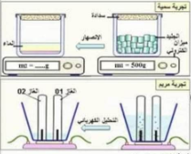

الجزء الأول:12ن
التمرين الأول :6ن

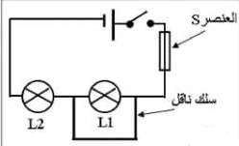
وأنت تراجع لامتحان الفيزياء،وجدت المخطط النظامي للدارة الكهربائية التالية:
- سمّ العنصر S . حدّد دوره في الدارة الكهربائية .
- برأيك،ماذا يحدث عند غلق القاطعة؟ سمّ هذه الظاهرة.
- أذكر الآثار النّاتجة عنها.
- ما هي الإحتياطات الأمنية الواجب اتخاذها لحماية الدارة من آثار الظاهرة؟

التمرين الثاني:6ن
توجد المادة في الطبيعة على شكل ثلاثة حالات.
- اكمل الجدول برضع إشارة X في الخانة المناسبة :
 | يمكن مسكها بأصابع اليد | هي نوعان متماسكة أو مجزأة | قابلة للسكب و الجريان | قابلة للانضغاط
الحالة الصلبة
الحالة السائلة
الحالة الغازية
- انقل مخطط تغيرات حالات المادة على ورقة الإجابة ثمّ أكمله مع تمثيل النموذج الحبيبي:
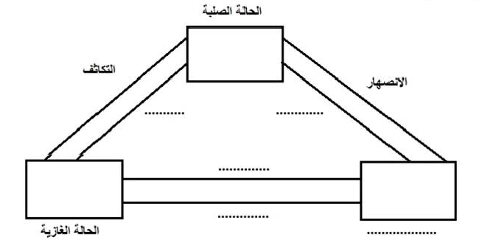
- أذكر العوامل المؤثرة في تغير الحالة الفيزبائبة للمادة .

الجزء الثاني:
الوضعية الإدماجية:8ن
أرادت سلمى قياس كتلة و حجم من الزيت ،فقامت بإجراء تجربة استعملت فيها الوسائل المناسبة كما يوضحه الشكل المقابل.
ساعد سلمى بالإجابة على الأسئلة التالية :
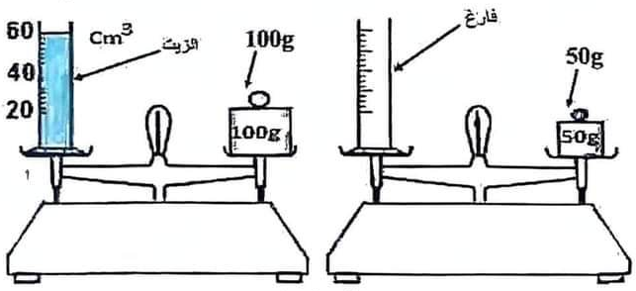
1- حدّدد حجم الزيت مبينا وسيلة القياس المستعملة لذلك.
2-احسب كتلة الزيت .سمّ الجهاز المستعمل.
3-أحسب الكتلة الحجمية للزيت.
4-بيّن سبب طفو الزيت في الماء.

بالتوفيق

